Pengaruh Online Customer Review Produk Kosmetik Rias Wajah Dekoratif terhadap Perilaku Konsumtif di TikTok Shop
(Studi pada Mahasiswi Program Studi Pendidikan Tata Rias Universitas Negeri Jakarta)

Firda Fairuz Karimah¹*, Sri Irtawidjajanti ², Neneng Siti Silfi Ambarwati ³
^{1,2,3}Program Studi Pendidikan Tata Rias, Fakultas Teknik, Universitas Negeri Jakarta, Jl. Rawamangun Muka, Jakarta Timur 13220, Indonesia
E-mail: Firda.fairuz03@gmail.com
*Corresponding Author
https://doi.org/10.31004/jerkin.v4i1.1867
ARTICLE INFO | ABSTRACT
Article history  Received: 04 July 2025  Revised: 10 July 2025  Accepted: 21 July 2025  Kata Kunci  Online Customer Review, Perilaku Konsumtif, TikTok Shop  Keywords  Online Customer Review, Consumer Behavior, TikTok Shop   | Penelitian ini bertujuan untuk mengetahui pengaruh online customer review terhadap perilaku konsumtif mahasiswi Program Studi Pendidikan Tata Rias dalam pembelian produk kosmetik rias wajah dekoratif di TikTok Shop. Penelitian ini menggunakan pendekatan kuantitatif dengan metode survei. Populasi penelitian adalah mahasiswi aktif Program Studi Pendidikan Tata Rias Universitas Negeri Jakarta. Data dikumpulkan melalui kuesioner, kemudian dianalisis dengan uji regresi linear sederhana. Hasil penelitian menunjukkan bahwa online customer review memiliki pengaruh signifikan terhadap perilaku konsumtif. Elemen-elemen seperti persepsi kegunaan, kredibilitas sumber, kualitas argumen, dan jumlah ulasan memainkan peran penting dalam mendorong keputusan pembelian. Penelitian ini memberikan implikasi bagi konsumen untuk lebih bijak dalam menyikapi ulasan daring serta bagi pelaku usaha dalam mengembangkan strategi pemasaran berbasis ulasan pelanggan.
This study aims to determine the influence of online customer reviews on the consumptive behavior of students in the Cosmetology Education Study Program when purchasing decorative makeup products on TikTok Shop. This research uses a quantitative approach with a survey method. The population consists of active students in the Cosmetology Education Program at the State University of Jakarta. Data were collected through questionnaires and analyzed using simple linear regression. The results show that online customer reviews significantly influence consumer behavior. Elements such as perceived usefulness, source credibility, argument quality, and the number of reviews play an important role in purchase decisions. This research implies the importance for consumers to be more critical of online reviews and for business actors to optimize review-based marketing strategies.
This is an open access article under the CC–BY-SA license.
How to Cite: Firda Fairuz Karimah, et al (2025). Pengaruh Online Customer Review Produk Kosmetik Rias Wajah Dekoratif terhadap Perilaku Konsumtif di TikTok Shop(Studi pada Mahasiswi Program Studi Pendidikan Tata Rias Universitas Negeri Jakarta) , 4(1), 1887-1894 https://doi.org/10.31004/jerkin.v4i1.1867
PENDAHULUAN
Perubahan menuju ekonomi digital telah menjadi fenomena global yang memengaruhi berbagai aspek kehidupan, termasuk pola konsumsi masyarakat. Meluasnya akses internet dan berkembangnya teknologi digital, perilaku belanja konsumen mengalami pergeseran yang signifikan dari transaksi konvensional menuju transaksi berbasis digital (Amory et al., 2025). Kemajuan teknologi turut mendorong munculnya toko-toko online dan marketplace online yang memungkinkan transaksi lebih mudah, praktis, dan cepat. Strategi pemasaran menjadi lebih mudah dengan kehadiran berbagai platform, seperti Tokopedia, TikTok Shop, Shopee, Lazada, Bukalapak dan lainnya. Didukung oleh kehadiran ponsel pintar (gadget) serta koneksi internet yang semakin luas dan mudah diakses memperkuat trend belanja online, terutama di kalangan mahasiswi. Gadget tidak hanya dapat menjalankan komunikasi, tetapi juga menjadi pengolahan data, tidak hanya itu gadget saat ini juga dapat menjalankan fungsi gambar, musik, video, grafik, game, GPS, push email, chatting, browsing, dan tidak kalah penting gadget seperti komputer tablet dan ponsel pintar (smartphone) yang dapay di bawa kemana saja tidak seperti personal computer (PC) (Sutji & Saptomo, 2018). Gadget juga berfungsi sebagai media pembelian dan pencarian informasi produk yang mendorong perilaku konsumtif terhadap kebutuhan hidup.
Kebutuhan hidup modern terutama di kalangan mahasiswi menjadi kelompok yang paling berdampak oleh perubahan ini. Mahasiswi program studi pendidikan Tata Rias yang secara akademis dan sosial dekat dengan dunia kecantikan memiliki kebutuhan hidup, salah satunya adalah kebutuhan produk kosmetik rias wajah dekoratif, seperti foundation, bedak, concealer, eyeshadow, blush on, lipstick dan lain-lain. Menurut (Tranggono & Latifah, 2007:8) produk kosmetik rias wajah dekoratif memiliki fungsi untuk merias dan menutup kekurangan (cacat) pada kulit sehingga menghasilkan penampilan yang lebih menarik serta menimbulkan efek psikologis yang baik, seperti lebih percaya diri. Seiring mobilitas yang tinggi dan keterbatasan waktu, mahasiswi program studi pendidikan tata rias cenderung melakukan aktivitas belanja daring (online) sebagai alternatif yang lebih praktis dan efisien dibandingkan belanja secara konvensional. Jika pada awalnya kegiatan jual beli hanya dapat dilakukan ketika penjual dan pembeli bertemu secara langsung untuk bertransaksi sesuai kesepakatan, maka dengan adanya belanja online konsumen tidak lagi perlu bertatap muka secara fisik dengan penjual untuk memperoleh barang atau jasa yang diinginkan (damasta, 2018).
Tabel 1. Data Pengguna E-Commerce Terbanyak Per Februari 2024
Peringkat | Platform  E-Commerce | Jumlah Pengunjung (Feb 2024) | Perubahan Bulanan
1. | Shopee | 235,9 juta | -4,01%
2. | Tokopedia | 100,3 juta | -0,04%
3. | Lazada | 45,03 juta | -4,75%
4. | Blibli | 24,15 juta | -7,74%
5. | Bukalapak | 4,42 juta | -22,86%
Sumber: Rumah Media (2024)
Berdasarkan data per Februari 2024, Tokopedia menempati posisi kedua sebagai platform e-commerce dengan jumlah pengunjung terbanyak yaitu 100,3 juta. Hal ini menunjukkan tingginya preferensi masyarakat terhadap belanja online sebagai solusi yang dianggap lebih efisien dan nyaman. Tokopedia merupakan e- commerce yang bekerja sama dengan TikTok Shop. TikTok Shop merupakan gabungan media sosial dan fitur belanja dalam satu platform. Awalnya, TikTok hanya dikenal sebagai aplikasi media sosial yang memposting video pendek dengan latar belakang musik di platform tersebut. Akibat meningkatnya minat orang pada aplikasi TikTok, aplikasi tersebut menambahkan fitur belanja online bernama TikTok Shop untuk tumbuh menjadi platform perdagangan sosial (Nur et al., 2023). Namun, (Kurnia et al., 2024) menjelaskan pada 26 September 2023, Menteri Perdagangan Indonesia mengesahkan Peraturan Nomor 31 Tahun 2023, yang mengatur izin dan pengawasan perdagangan elektronik. Peraturan ini menyebabkan TikTok Shop harus menghentikan operasinya di Indonesia karena belum memiliki izin perdagangan elektronik dan adanya kombinasi fungsi e-commerce serta media sosial dalam satu aplikasi. Meski demikian, pada 11 Desember 2023 TikTok Shop kembali beroperasi. dengan syarat bekerja sama dengan Tokopedia, salah satu marketplace terbesar di Indonesia yang telah memiliki izin resmi untuk perdagangan elektronik. Tokopedia yang menjalankan model bisnis marketplace, memiliki aturan yang berbeda terkait diskon, voucher, dan harga dibandingkan TikTok Shop.
Adanya kemudahan dalam berbelanja online terdapat tantangan baru terutama dalam hal kepercayaan konsumen. Mahasiswi menjadi lebih selektif dan berhati-hati dalam memilih produk, dikarenakan tidak ada pertemuan antara penjual dan pembeli, sehingga ada rasa khawatir mereka akan menerima barang yang tidak sesuai dengan yang dipasarkan (Arief, 2023). Selain itu, berdasarkan wawancara informal pada lima orang mahasiswi Program Studi Pendidikan Tata Rias Universitas Negeri Jakarta, mereka menyatakan pernah mendapatkan pengalaman yang tidak menyenangkan pada saat membeli produk kosmetik rias wajah dekoratif secara online, seperti kualitas produk yang mengecewakan, pemalsuan produk, pengalaman transaksi yang buruk dan ukuran produk yang tidak sesuai keinginan. Akibatnya mahasiswi lebih banyak pertimbangan pada saat ingin membeli produk kosmetik rias wajah dekoratif secara online, karena tidak ingin kejadian tersebut terulang kembali. Salah satu cara untuk membangun kepercayaan ini adalah melalui online customer review. Menurut (Ningsih, 2019), Online Cutomer review adalah salah satu bentuk word of mouth communication dalam penjualan online, di mana calon pembeli mendapatkan informasi tentang produk dari konsumen lain yang telah mendapatkan manfaat dari produk tersebut.
Berdasarkan hasil survey awal melalui wawancara pada 10 orang mahasiswi Pendidikan Tata Rias Universitas Negeri Jakarta, 4 orang menyatakan melihat kolom online customer review sebelum membeli produk kecantikan dekoratif sebagai bahan perbandingan produk sejenis yang ingin dibeli, 3 orang menyatakan melihat kolom online cutomer review untuk memperkuat kepercayaan sebelum membeli produk, dan 3 orang lainnya menyebutkan bahwa melihat online customer review untuk mendapatkan rekomendasi dan tips pemakaian produk yang akan dibeli.
Meski bertujuan membantu konsumen membuat keputusan yang lebih baik, online customer review juga memiliki sisi lain yang dapat memengaruhi konsumen secara impulsif. Mahasiswi yang terpengaruh dengan ulasan produk secara terus- menerus cenderung terdorong untuk membeli produk tanpa pertimbangan rasional, hanya karena tergiur oleh testimoni positif atau promosi menarik. Namun, patut di teliti apakah online customer review produk kosmetik rias wajah dekoratif mampu memengaruhi perilaku konsumtif mahasiswi Program Studi Pendidikan Tata Rias di TikTok Shop. Maka, penulis menggunakan variabel online customer review produk kosmetik rias wajah dekoratif dan variabel perilaku konsumtif di TikTok Shop untuk mengeksplorasi pengaruh dan dampaknya terhadap perilaku mahasiswi. Apakah para mahasiswi rentan terdorong membeli produk karena pengaruh online customer review atau sejauh mana mereka memahami faktor-faktor yang mempengaruhi perilaku konsumtif menjadi pertanyaan yang menarik untuk dijawab dalam penelitian ini. Atas permasalahan itu, peneliti memiliki ketertarikan untuk melakukan kajian ilmiah yang berjudul “Pengaruh Online Customer Review (Ulasan Pelanggan secara Daring) Produk Kosmetik Rias Dekoratif Terhadap Perilaku Konsumtif di TikTok Shop. (Studi Kasus pada Mahasiswa Pendidikan Tata Rias Universitas Negeri Jakarta)”.
METODE
Penelitian ini menggunakan pendekatan kuantitatif dengan metode survei. Penelitian dilakukan pada Mahasiswi Program Studi Pendidikan Tata Rias Universitas Negeri Jakarta. Populasi dalam penelitian ini adalah seluruh mahasiswi aktif Pendidikan Tata Rias Universitas Negeri Jakarta, dengan sampel yang diambil menggunakan teknik purposive sampling sebanyak 149 orang. Instrumen yang digunakan adalah kuesioner berbasis Skala Likert. Penelitian ini dilakukan dengan menggunakan Google Form.
Pengumpulan Data
Pengumpulan data adalah metode atau cara yang digunakan untuk mengumpulkan informasi penelitian yang diperlukan dalam sebuah studi atau penelitian. Data yang dikumpulkan dalam penelitian akan digunakan untuk menguji hipotesis atau menjawab pertanyaan pada rumusan masalah dan kemudian digunakan sebagai dasar dalam pengambilan kesimpulan atau keputusan. Teknik pengumpulan data yang digunakan pada penelitian ini adalah kuesioner untuk variabel X yaitu Online Customer Review Produk Kosmetik Rias Wajah Dekoratif dan variabel Y yaitu Perilaku Konsumtif di TikTok Shop Pada Mahasisi Pendidikan Tata Rias Universitas Negeri Jakarta. Pada penelitian ini terdapat kuesioner berupa daftar pertanyaan yang harus dijawab oleh responden dengan menggunakan Google Form.
Jenis Instrumen Variabel Y (perilaku konsumtif di TikTok Shop pada mahasiswi Pendidikan Tata Rias Universitas Negeri Jakarta)
Pada penelitian ini menggunakan kuesioner angket dengan platform Google Form untuk mengetahui perilaku konsumtif di TikTok Shop pada mahasisiwi Pendidikan Tata Rias Universitas Negeri Jakarta. Pada kuesioner yang disediakan terdiri dari tiga bagian yang diawali dengan mengisi identitas responden, kemudian disertai dengan petunjuk dalam pengisian angket, serta ditutup dengan pernyataan yang dijawab responden. Bentuk pernyataan disini berupa kalimat yang disertai pilihan jawaban dalam bentuk skala linier dengan menggunakan Skala Likert 1 sampai 5 sebagaimana keterangannya berikut ini:

Tabel 2. Jenis Instrumen Bobot Skor Skala Likert
No. | Klasifikasi Jawaban | Positif | Negatif
1. | Sangat Setuju | 5 | 1
2. | Setuju | 4 | 2
3. | Netral | 3 | 3
4. | Tidak Setuju | 2 | 4
5. | Sangat Tidak Setuju | 1 | 5
Jenis Instrumen Variabel X (online customer review produk kosmetik rias wajah dekoratif)
Pada penelitian ini menggunakan kuesioner angket dengan platform Google Form untuk mengetahui tingkatan pengaruh online customer review produk kosmetik rias wajah dekoratif pada mahasiswi Pendidikan Tata Rias Universitas Negeri Jakarta. Pada kuesioner yang disediakan terdiri dari tiga bagian yang diawali dengan mengisi identitas responden, kemudian disertai dengan petunjuk dalam pengisian angket, serta ditutup dengan pernyataan yang dijawab responden. Bentuk pernyataan disini berupa kalimat yang disertai pilihan jawaban dalam bentuk skala linier dengan menggunakan Skala Likert 1 sampai 5 sebagaimana keterangannya berikut ini:
Tabel 3. Jenis Instrumen Bobot Skor Skala Likert
No. | Klasifikasi Jawaban | Positif | Negatif
1. | Sangat Setuju | 5 | 1
2. | Setuju | 4 | 2
3. | Netral | 3 | 3
4. | Tidak Setuju | 2 | 4
5. | Sangat Tidak Setuju | 1 | 5
Hipotesis Statistika
Ho : 𝜌 = 0, tidak terdapat pengaruh antara online customer review produk kosmetik rias wajah dekoratif terhadap perilaku konsumtif di TikTok Shop (Studi pada Program Studi Pendidikan Tata Rias Universitas Negeri Jakarta).
Ha : 𝜌 ≠ 0, terdapat pengaruh antara online customer review produk kosmetik rias wajah dekoratif terhadap perilaku konsumtif di TikTok Shop (Studi pada Program Studi Pendidikan Tata Rias Universitas Negeri Jakarta.
HASIL DAN PEMBAHASAN
Data Variabel Y (Perilaku Konsumtif di TikTok Shop pada Mahasiswi Pendidikan Tata Rias Universitas Negeri Jakarta)
Berdasarkan penyebaran kuesioner yang sudah dilakukan pada variabel Perilaku Konsumtif di TikTok Shop pada mahasisiwi Pendidikan Tata Rias Universitas Negeri Jakarta (Y) terdiri dari 16 pernyataan, dihasilkan nilai terendah (min) 32, nilai terbesar (max) 76, dengan skor rata-rata (mean) 53,26, nilai tengah (median) 53, nilai yang sering muncul (mode) 52, simpangan baku (standart deviation) 8,276 dan total nilai (sum) 7936.
Tabel 4. Hasil Data Variabel Y
Perilaku Konsumtif di TikTok Shop
Mean | 53,26
Median | 53
Mode | 52
Standart Deviation | 8,276
Varians | 68,50
Range | 44
Minimum | 32
Maximum | 76
Sum | 7936
Sumber: olah data SPSS versi 31 (2025)
Data Variabel X (Online Customer Review Produk Kosmetik Rias Wajah Dekoratif)
Berdasarkan penyebaran kuesioner yang sudah dilakukan pada variabel Online Customer Review Produk Kosmetik Rias Wajah Dekoratif (X) yang terdiri dari 29 pernyataan, dihasilkan nilai terendah (min) 68, nilai terbesar (max) 145, dengan skor rata-rata (mean) 177,71, nilai tengah (median) 117, nilai yang sering muncul (mode) 117, simpangan baku (standart deviation) 11,27 dan total nilai (sum) 17540.
Tabel 5. Hasil Data Variabel X
Online Customer Review Produk Kosmetik Rias Wajah Dekoratif
Mean | 177,71
Median | 117
Mode | 117
Standart Deviation | 11,27
Varians | 127,014
Range | 77
Minimum | 68
Maximum | 145
Sum | 17.540
Sumber: olah data SPSS versi 31 (2025)
Uji Normalitas
Penelitian ini menggunakan uji normalitas Kolmogorov Smirnov dimana berdasarkan hasil pengujiannya, dihasilkan nilai signifikan sebesar 0,200. Oleh karena tu, dapat disimpulkan data pada penelitian ini berdistribusi normal karena lebih besar dari 0,05.
Tabel 6. Hasil Uji Normalitas Kolmogorov Smirnov
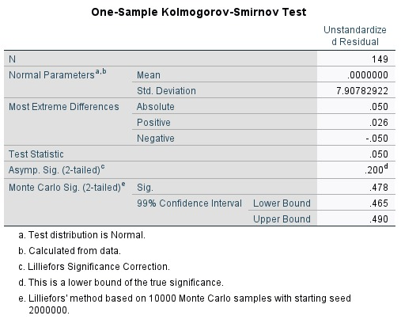
Sumber: olah data SPSS versi 31 (2025)
Uji Linearitas
Tabel 7. Hasil Uji Linearitas
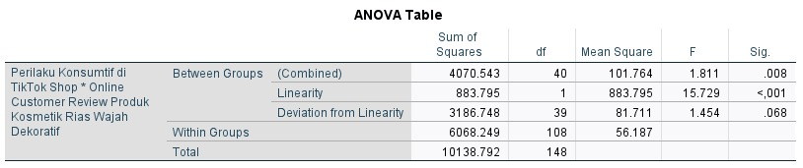
Sumber: olah data SPSS versi 31 (2025)
Berdasarkan table tersebut, terdapat nilai deviation of linearity sebesar 0,68 antara variabel online customer review produk kosmetik rias wajah dekoratif (X) dan variabel perilaku konsumtif di TikTok Shop pada mahasisiwi Pendidikan Tata Rias Universitas Negeri Jakarta (Y). Sehingga dapat disimpulkan bahwa 0,68 lebih besar dari 0,05, yang diartikan bahwa terdapat hubungan yang linear di antara kedua variabel.
Uji Regresi Linear Sederhana

Tabel 8. Hasil Uji Regresi Linear Sederhana
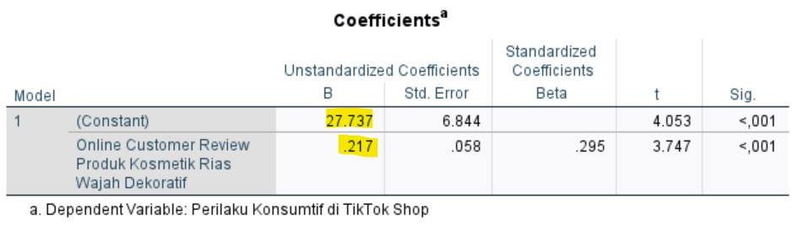
Sumber: olah data SPSS versi 31 (2025)
Hasil perhitungan koefisien regresi linear sederhana di atas memperlihatkan nilai koefisien konstanta adalah sebesar 27,737, sedangkan koefisien variabel X sebesar 0,217. Sehingga diperoleh persamaan regresi dengan rumus sebagai berikut.
Y = a + bX
Y = 27,737 + 0,217X.

Berdasarkan Berdasarkan persamaan di atas, diketahui nilai konstanta sebesar 27,737 secara matematis nilai konstanta ini menyatakan bahwa nilai konsistensi dari variabel terikat yaitu perilaku konsumtif di TikTok Shop sebesar 27,737. Nilai koefisien regresi X sebesar 0,217. Hal ini menyatakan bahwa setiap penambahan nilai variabel online customer review produk kosmetik rias wajah dekoratif (X) maka nilai variabel perilaku konsumtif di TikTok Shop (Y) akan bertambah sebesar 0,217. Koefisien regresi tersebut bernilai positif, sehingga dapat dikatakan bahwa arah pengaruh variabel X (bebas) terhadap variabel Y (terikat) adalah positif. Adapun grafik uji regresi linear sederhana dapat dilihat pada gambar berikut.
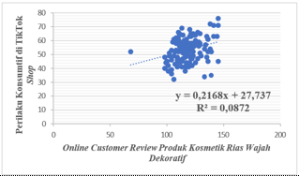
Gambar 1. Grafik Regresi Linear Sederhana
Sumber: Microsoft Excel (2025)
Uji Parsial (Uji-T)
Tabel 9. Hasil Uji Parsial (Uji-T)
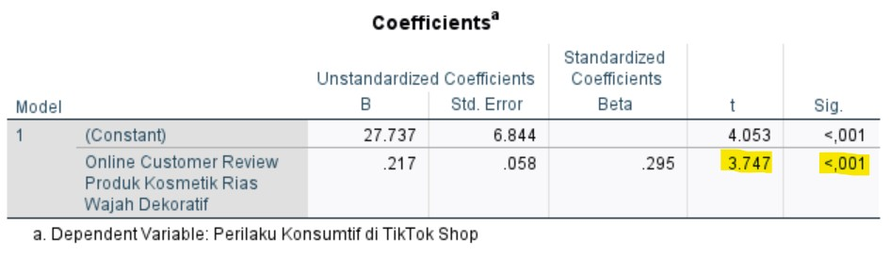
Sumber: olah data SPSS versi 31 (2025)
Berdasarkan tabel tersebut, terdapat nilai hasil Uji T yang menunjukkan bahwa nilai signifikansi untuk pengaruh online customer review produk kosmetik rias wajah dekoratif (X) terhadap perilaku konsumtif di TikTok Shop (Y) melalui program SPSS 31 sebesar <0,001 yang lebih kecil dari taraf signifikansi 0,05. Oleh karena itu, hipotesis nol (Ho) ditolak dan hipotesis alternatif (Ha) diterima. Artinya, terdapat pengaruh yang signifikan dari online customer review produk kosmetik rias wajah dekoratif terhadap perilaku konsumtif di TikTok Shop pada mahasisiwi pendidikan Tata Rias Universitas Negeri Jakarta.
Uji Koefisien Determinasi
Tabel 10. Hasil Uji Koefisien Determinasi
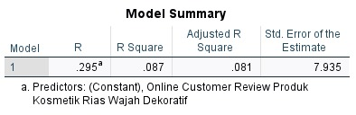
Sumber: olah data SPSS versi 31 (2025)
Berdasarkan hasil pengujian koefisien determinasi didapatkan bahwa variabel X terhadap variabel Y menunjukkan adanya pengaruh dengan nilai determinasi sebesar 0,087 atau sama dengan 8,7%. Angka tersebut menunjukkan bahwa variabel online customer review produk kosmetik rias wajah dekoratif (X) memiliki pengaruh terhadap variabel perilaku konsumtif di TikTok Shop (Y) sebesar 8,7%. Sedangkan sisanya yaitu sebesar 91,3% pengaruhnya disebabkan faktor lainnya yang tidak diteliti dalam penelitian ini.
KESIMPULAN
Berdasarkan uraian analisis hasil penelitian yang telah dikemukakan sebelumnya, maka data penelitian ini berdistribusi normal dan linear. Setelah itu dilakukan pengujian hipotesis dengan analisis regresi linear sederhana, uji t, dan koefisien determinasi. Berdasarkan hasil regresi linear sederhana dengan persamaaan regresi Y = 27,737 + 0,217X. persamaan garis tersebut menunjukkan bahwa setiap kenaikan pada nilai variabel online customer review maka menghasilkan peningkatan 0,217 pada perilaku konsumtif di TikTok Shop pada mahasiswi Pendidikan Tata Rias. Hasil uji signifikansi menghasilkan nilai signifikansi <0,001 dimana 0,001 < 0,05 yang berarti hasil nilai signifikan sehingga hipotesis Ho ditolak dan Ha diterima. Hipotesis yang diterima menyatakan bahwa terdapat pengaruh online customer review terhadap perilaku konsumtif di TikTok Shop pada mahasiswi Pendidikan Tata Rias Universitas Negeri Jakarta. Besarnya kontribusi koefisien determinasi (R²) 0,087 yang berarti bahwa variabel online customer review berperan sebesar 8,7 % pada perilaku konsumtif di TikTok shop pada mahasiswi Pendidikan tata rias. Sisanya sebesar94,3% dipengaruhi oleh variabel atau faktor lain yang tidak diteliti dalam penelitian ini.
UCAPAN TERIMA KASIH
Penulis menyampaikan terima kasih kepada dosen pembimbing Sri Irtawidjajanti, M.Pd dan Prof. Dr. Neneng Siti Silfi A., M.Si., Apt. atas bimbingan dan arahannya selama penyusunan penelitian ini. Ucapan terima kasih juga disampaikan kepada seluruh dosen Program Studi Pendidikan Tata Rias, Fakultas Teknik, Universitas Negeri Jakarta atas ilmu yang telah diberikan. Penulis juga berterima kasih kepada teman-teman dan seluruh responden yang telah bersedia meluangkan waktu untuk berpartisipasi dalam penelitian ini.
REFERENSI
Amory, J. D. S., Mudo, M., & J, R. (2025). Transformasi ekonomi digital dan evolusi pola konsumsi: Tinjauan literatur tentang perubahan perilaku belanja di era internet. Jurnal MINFO Polgan, 14(1), 28–37.
Arief, R. P. (2023). Hukum perlindungan konsumen atas barang yang tidak sesuai dengan gambar pada transaksi di marketplace. UNESREV, 6(2).
Damasta, S., & Moch Isnain. (2018). Pengaruh kemudahan transaksi dan shopping convenience terhadap customer satisfaction melalui keputusan pembelian dalam transaksi belanja online (Studi pada mahasiswa FISIP UNDIP pengakses situs Lazada.co.id). Trusted Company.
Kurnia, R., et al. (2024). Regulasi perdagangan digital dan dampaknya terhadap TikTok Shop. Jurnal Ekonomi Digital, 5(1), 15-28.
Ningsih, Y. (2019). Word of mouth di era digital. Jurnal Komunikasi Pemasaran, 4(3), 89-98.
Nur, Z. R. F., Rabbiana, I. N. N., Diba, T., & Fitroh, F. (2023). TikTok Shop: Unveiling the evolution from social media to social commerce and its computational impact on digital marketing. Journal of Computer Science and Engineering (JCSE), 4(2), 88–96.
Sutji, H., & Saptomo, H. (2018). Peran gadget dalam perilaku konsumtif. Jurnal Teknologi dan Perilaku Konsumen, 6(4), 78-84.
Tranggono, r. i., & latifah, f. (2007). Buku Pegangan Ilmu Pengetahuan Kosmetik.8

